17 апреля
Практическое занятие № 83-84
Тема урока: Анализ технологической схемы одномодельного потока
Цель и задачи работы:
Цель работы -освоение методов анализа технологической схемы разделения труда.
Задача работы - научиться основным приемам аналитического анализа разделения труда. Расчет технико-экономических показателей потока.
Теоретическое обоснование работы:
- Построение синхронного графика по технологической схеме разделения труда.
- Построение монтажного графика по технологической схеме разделения труда.
3. Выполнение аналитического анализа разделения труда.
4. Расчет технико-экономических показателей потока.
Описание лабораторной установки:
Материалы: технологическая схема разделения труда, миллиметровая бумага, масштабная линейка.
Методика проведения работы:
Задание 1. Построить синхронный график по технологической схеме.
Технологическая схема разделения труда является основным документом швейного процесса, на основании которого производится расстановка рабочих мест, оборудования, рабочей силы, оснащение материалами, а также контроль производственного процесса, учет выработки и расчет заработной платы рабочих.
Для определения загрузки швейного потока по организационным операциям строят синхронный график (график загрузки). Синхронный график показан на рис. 17.1.
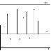
34,0
33,1
32,4
31,8
31,2
30,6
1 2 3 4 5 6 7 8 9 10 11 12 13
30,0
29,4
Номер операций | 1 | 2 | 3 | 4 | 5 | 6 | 7 | 8 | 9 | 10 | 11 | 12 | 13
Специальность рабочего | Р | Пр | М | М | М | Пр | М | С/М | М | Р | С/М | М | С/М
Кол-во рабочих | 1 | 1 | 2 | 1 | 2 | 1 | 1 | 1 | 1 | 1 | 1 | 1 | 1
Рис. 17.1
При построении графика загрузки операций на оси абсцисс (линия такта) проставляются номера организационных операций, а на оси ординат откладывается в принятом масштабе время на выполнение этих операций. Для кратных операций откладывается среднее время на одного исполнителя. Полученные точки соединяются вертикальными линиями с осью абсцисс.
Параллельно линии такта проводятся линии допускаемых отклонений от такта. Это отклонение берется в соответствии с принятым основным условием согласования времени. Точки графика не должны выходить за пределы допускаемых отклонений. Чем больше перегружен процесс, тем больше будет точек выше оси абсцисс, и наоборот. По высоте вертикальных линий судят о размере отклонений операций от такта в ту или в другую сторону.
Задание 2. Построить монтажный график по технологической схеме.
Чтобы иметь наглядное представление о характере построения технологической схемы потока, строят монтажный график (рис. 17.2, 17.3).
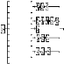  Спинка | 11
Кокетка спинки | 10
Подкокетка | 9
Обтачка кармана | 8
Карман | 7
Рукава | 6
Прокл. в манжетах | 5
Манжеты | 4
Подворотник | 3
Прокладка | 2
Воротник | 1
Наим. деталей | N
Рис. 17.2
Монжеты | 5
Рукава | 4
Воротник | 3
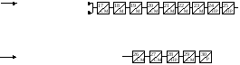  Спинка | 2
Полочка | 1
Наим. деталей | N
Запуск в отделочную секцию
Рис. 17.3
Монтажный график составляется по секциям потока отдельно. По монтажному графику устанавливается правильность комплектования операций в процессе (в отношении последовательности обработки) и порядок укладки деталей в гнезда транспортера. Он является исходным документом для составления распланировки потока.
Правила построения монтажного графика заключаются в следующем.
- Каждый квадрат означает одну операцию, в нем указывается номер операции и специальность.
- Количество квадратов должно соответствовать числу рабочих в процессе.
- Кратные операции обозначаются квадратами, обведенными двойной, тройной и т.п. рамкой (двукратные операции показываются двойным квадратом, трехкратные – тройной и т.д.).
- Слева на графике указывается запускальщица и ее порядок укладывания деталей в гнезда транспортера. Детали на графике располагают снизу вверх в порядке очередности их обработки. Таким образом, детали, обрабатываемые в последнюю очередь, оказываются на графике вверху, а укладывают их в гнездо транспортера первыми.
- Операции, на которых детали обрабатываются пачками, на графике показываются квадратами, а операции, на которых детали обрабатываются поштучно, показывают треугольниками.
- Подача деталей на операцию запуска показывается линиями (стрелками) с указанием номеров деталей, которые располагаются выше операций процесса (рис. 17.4).
Рис. 17.4
Если все детали, которые обрабатывались на операции, передаются для обработки на последующую операцию, то передача этих деталей показывается стрелкой (рис. 17.5)
Рис. 17.5
Если деталь уже обрабатывалась на операции, а ее нужно подать для дальнейшей обработки через несколько операций, то переброска деталей показывается стрелкой, которая располагается ниже операций процесса. Стрелка начинается с той операции, где деталь последний раз обрабатывалась, и заканчивается на той операции, на которой продолжается или заканчивается обработка детали по схеме разделения труда (рис. 17.6).
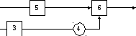
Рис. 17.6
Стрелок с обратным направлением (возврат деталей) не должно быть, за исключением тех случаев, когда проектируются потоки ПМС (рис. 17.7).
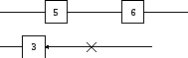
Рис. 17.7
- Если отдельные детали заготавливаются параллельно, то первые операции по обработке этих деталей показываются на одном уровне (по вертикали) – одна над другой для того, чтобы показать возможность совмещения обработки этих деталей во времени (рис. 17.8)
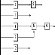
Рис. 17.8
После соединения детали с основной частью (или всем изделием) дальнейшая обработка ее в графике не отражается.
Сборка изделия из отдельных, ранее обработанных деталей и узлов изделий (операции основного процесса показываются на одном уровне по горизонтали), представлена на рис. 17.9.
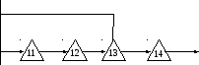
Рис. 17.9
Задание 3. Выполнить аналитический анализ технологической схемы.
Для того, чтобы оценить рациональность составленной технологической схемы, рассчитывают основные технико-экономические показатели потока. Расчет технико-экономических показателей потока начинается с составления сводки рабочей силы. На основании технологической схемы и сводной таблицы численности основных рабочих рассчитывают основные технико-экономические показатели потока:
время изготовления изделия, ч;
основную заработную плату за единицу изделия, руб.;
средний разряд;
средний тарифный коэффициент;
выработку на одного рабочего, ед.;
коэффициент механизации потока.
После ознакомления с технологической схемой потока составляется таблица – сводка рабочей силы (табл. 6.1).
Сводку оборудования составляют на основании технологической схемы по табл. 6.2.
Количество запасного оборудования берется в размере 7-10% от основного – для конвейерных потоков и 3-5% - для групповых и потоков малых серий.
После составления сводки рабочей силы производится анализ технологической схемы по следующим показателям.
- Средний разряд
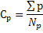,
где 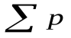- сумма разрядов (гр. 9, табл. 17.2, полученная сложением по вертикали);
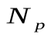- расчетное количество потока (гр. 8, табл. 17.2)
Сводка рабочей силы потока изготовления изделия
Мощность потока в смену, шт.
Такт потока, с.
Количество рабочих в потоке, чел.
Таблица17.1
Разряд | Время обработки по специальностям, с |  |  |  |  | Общее время обработки по разрядам | Расчетное кол-во рабочих по разрядам | Сумма разрядов | Тарифный коэффициент | Сумма тарифных коэффициентов
 | М | С/М | Р | ПР | У
1 | 2 | 3 | 4 | 5 | 6 | 7 | 8 | 9 | 10 | 11
1  2  3  4  5  6 |  |  |  |  |  |  |  |  | 1,000  1,096  1,212  1,346  1,558  1,808
Итого общее время по специальностям, с
Количество рабочих по специальностям, чел.
Удельный вес, %
Таблица 17.2
2. Средний тарифный коэффициент:
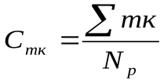,
где 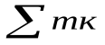- сумма тарифных коэффициентов, полученная сложением по вертикали строк (гр. 2, табл. 6.2)
Необходимо, чтобы средний разряд соответствовал среднему коэффициенту.
3. Коэффициенты согласования или коэффициент загрузки потока:
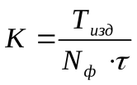,
где 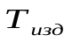- время изготовления изделия, берется по итогу гр. 7, табл. 17.2, с.;
- такт потока, с.;
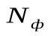- фактическое количество рабочих потока ( коэффициент загрузки потока должен быть в пределах от 0,99 до 1,01).
4. Выработка на одного рабочего в смену (в единицах изделия):
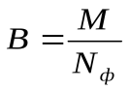,
где - выпуск потока в смену, шт.
5. Коэффициент механизации:
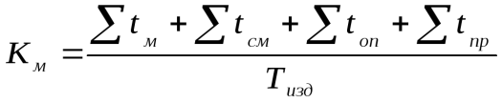,
где 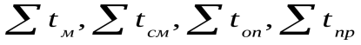- суммарная затрата времени по всем неделимым операциям, выполняемым на машинах, спецмашинах, аппаратах и прессах, с.;
- время изготовления изделия, с.
6. стоимость изготовления изделия или величина заработной платы за изделие, руб.:
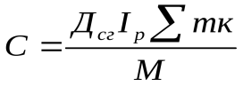,
где 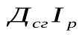- дневная ставкаI-го разряда, руб.;
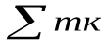- сумма тарифных коэффициентов
- выпуск потока в смену, шт.
7. Коэффициент использования оборудования:
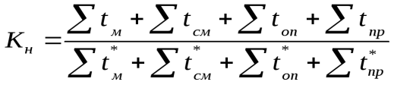,
где 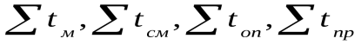- суммарная затрата времени по всем неделимым механизированным операциям;
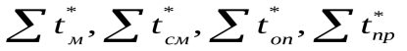- суммарная затрата времени по организационным механизированным (машиной, спецмашиной и др.) операциям.
При анализе технологической схемы необходимо обратить внимание на количество организационных операций, состоящих из неделимых разной специальности; кратность операций и количество кратных операций; количество операций из одной неделимой.
Данные по технико-экономическим показателям потока сводятся в табл. 17.3.
Таблица 17.3
Показатель | Размерность | Значение показателя
1 | 2 | 3
Требования к отчету о лабораторной работе:
1. Построение синхронного графика технологической схемы разделения труда.
2. Анализ и выводы на основании синхронного графика.
3. Построение монтажного графика.
4. Таблица-сводка рабочей силы потока изготовления изделия.
5. Сводка оборудования на основании технологической схемы разделения труда.
6. Технико-экономические показатели потока.
7. Расстановка оборудования на основе технологической схемы разделения труда.
Выводы по работе.
Контрольные вопросы
1. Для чего строится монтажный график? Что он показывает?
2. Для чего строится синхронный график? Какие выводы Вы можете сделать о своем синхронном графике?
3. Как доказать, что графический анализ распределения труда выполнен правильно?
4. Для чего необходим анализ технологической схемы потока?
5. С чего начинается анализ технологической схемы и как выполняется? Какие показатели технологической схемы являются основными?
6. По какому признаку оценивается специальность рабочего на той или иной организационной операции?
7. Как определяются расчетное количество рабочих по видам работ и сумма тарифных коэффициентов?
8. Что характеризует собой средний разряд по потоку?
Список рекомендуемой литературы:
1. Гвоздев, Ю.М. Химическая технология изделий из кожи. М.: изд. Академия, 2006.
2. Крючкова, Г. А. Технология швейно-трикотажных изделий. М.: изд. Академия, 2009.
3. Терская, Л. А. Технология раскроя и пошива меховой одежды. М.: Академия, 2004.

